Ленин о массах
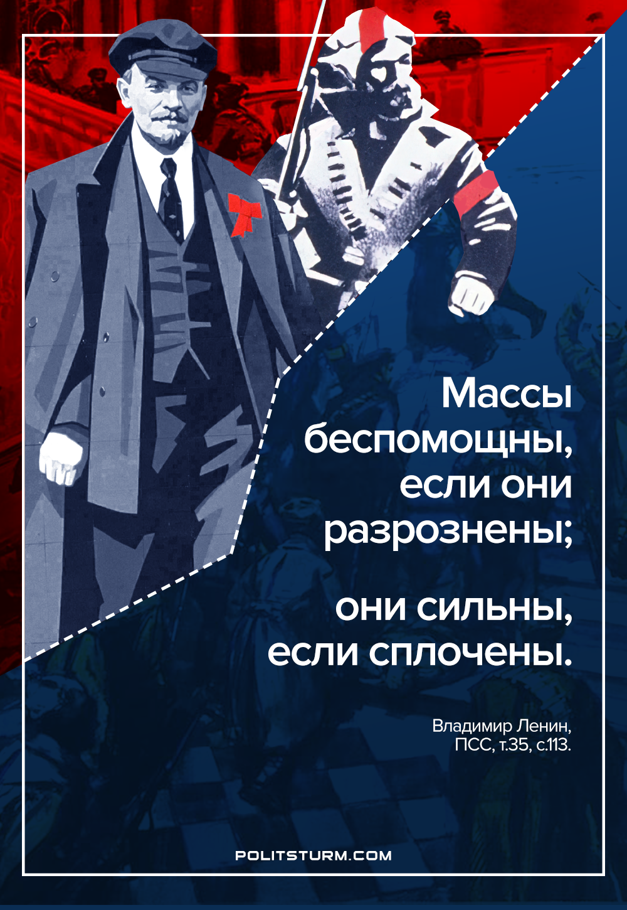

Оригинальная статья
2021-08-31

«Массы беспомощны, если они разрознены; они сильны, если сплочены. »
В.И.Ленин, ПСС, т.35, с.113

Оригинальная статья

